Tema: El átomo, los niveles de energía y los modelos atómicos

El diámetro del núcleo del átomo de hidrógeno es de 1,6 × 10⁻¹⁵ metros, 145.000 veces más pequeño que el diámetro de la órbita de los electrones. Esto quiere decir que si el núcleo fuera del tamaño de una pelota de básquetbol (24,3 centímetros de diámetro) el electrón estaría orbitando a 35,3 kilómetros de distancia.

Entérate de…Teoría atómica y primeros modelos atómicos
La teoría atómica trata de conocer fundamentalmente como es la constitución química de la materia; su evolución es consecuencia de la interpretación de una serie de resultados experimentales que han sido recogidos y ajustados a manera de rompecabezas, hasta obtener modelos de carácter lógico que den explicación al comportamiento de la materia. Con el avance y la sofisticación de las nuevas técnicas experimentales, es posible obtener información que permita perfeccionar y modificar los modelos atómicos actuales.
Los filósofos griegos fueron los primeros en dar un acercamiento a la teoría atómica que es la teoría de la naturaleza de la materia, que afirma que está compuesta por pequeñas partículas llamadas átomos; Los primeros en dar sus aportes acerca de esta teoría fueron Leucipo y Demócrito (400 – 300 a de C), quienes formularon que el universo estaba conformado por partículas diminutas e indivisibles y con movimiento permanente, a las que se les llamó átomos (a = sin; tomos = división). Empédocles (año 440 a de C), propuso que la materia estaba constituida por cuatro elementos fundamentales, airea, agua, fuego y tierra; sin embargo, fue Aristóteles con sus ideas filosóficas y científicas, el que prevaleció hasta el siglo XVII, cuando apareció el físico y filósofo Robert Boyle (en 1661) y propuso un concepto moderno de elemento, definiendo al átomo como una sustancia básica que puede combinarse con otros elementos para formar compuestos y que no puede descomponerse en una sustancia más sencilla.
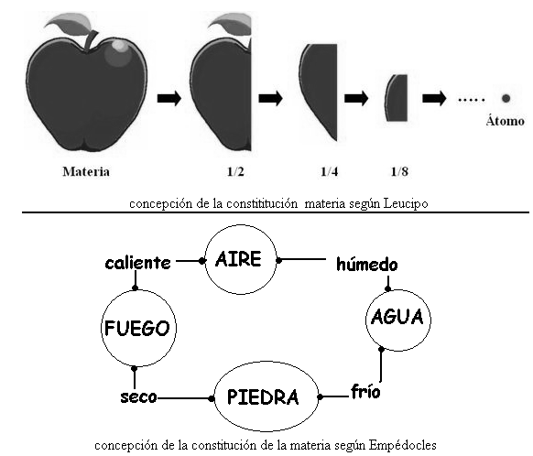
IMG_03_15
Concepción de la constitución de la materia según Leucipo y Empédocles (tomado de: http://www.fullquimica.com/2011/03/teoria-atomica-y-modelos-atomicos.html)

El universo y todo lo que conocemos está constituido por átomos (partícula constituyente de la materia con propiedades químicas definidas), la teoría atómica se encarga de agrupar el conocimiento sobre la constitución de los átomos y las leyes que explican sus propiedades. Esta teoría fue constituida por varios científicos que desde sus aportes, propusieron modelos atómicos y realizaron experimentaciones como evidencias de cómo creían que estaban compuestos los átomos.
.Modelo atómico de Dalton: Jhon Dalton (1810), revivió la teoría filosófico – atomista de los griegos y propuso que los átomos eran unidades diminutas e indivisibles que componían la materia; también indicó que los átomos no se crean ni se destruyen sino que pueden reorganizarse mediante reacciones químicas; propuso el concepto de molécula al decir que ésta estaba constituida por átomos y que cada una contenía un número pequeño y fijo de estos, además que los átomos de los elementos pueden combinarse formando más de un compuesto generando la gran variedad en la materia.
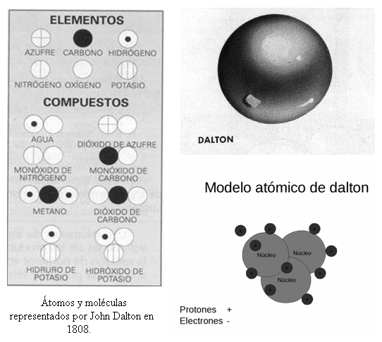
IMG_03_16
Modelo atómico de Dalton (tomado de: http://www.fullquimica.com/2011/03/teoria-atomica-molecular-de-dalton-1808.html y http://tareasescom.blogspot.com/2013/06/evolucion-e-historia-del-modelo-atomico.html)

Los postulados de Dalton respecto a su modelo atómico se resumen así:
“.La materia está formada por partículas muy pequeñas llamadas átomos, que son indivisibles y no se pueden destruir.
.Los átomos de un mismo elemento son iguales entre sí, tienen la misma masa y propiedades. Los átomos de diferentes elementos tienen masas diferentes. Comparando las masas de los elementos con los del hidrógeno tomado como la unidad propuso el concepto de peso atómico relativo.
.Los átomos permanecen sin división, aún cuando se combinen en las reacciones químicas.
.Los átomos, al combinarse para formar compuestos guardan relaciones simples.
.Los átomos de elementos diferentes se pueden combinar en proporciones distintas y formar más de un compuesto.
.Los compuestos químicos se forman al unirse átomos de dos o más elementos distintos” (Wikipedia.com, 2014)
La interpretación de los resultados experimentales en los cuales se evidencia la naturaleza eléctrica de la materia ha permitido la evolución de la teoría atómica; entre esas evidencias encontramos:
Los griegos hace más de 2000 años descubrieron que al frotar una varilla de ámbar con una tela, esta atraía objetos livianos; Otto Von Guericke en el siglo XVII, dio el nombre de electricidad al encontrar que al frotar una piedra de azufre con la mano, ésta adquiría la propiedad de atraer trozos de papel y ocasionalmente desprendía chispas; en 1826, Faraday logró obtener el primer motor eléctrico empleando grandes bobinas de alambre; en 1879, Sr William Crookes a través de la experimentación, observó que se desprendía radiación del cátodo al ánodo en un tubo al que llamó rayos catódicos; en 1895, jean Perrin descubrió que los rayos catódicos estaban cargados negativamente y en esa misma época, Konrad Roentgen, experimentando con esos mismos tubos, observó que al chocar los rayos catódicos se producía un tipo de radiación de alto poder de penetración al que llamó rayos x; los estudios de Pierre y Marie Curie en 1898 permitieron el descubrimiento de los elementos Polonio y radio; luego, vinieron las observaciones realizadas por Rutherford sobre la naturaleza eléctrica de la materia; Thomson (1906), confirmó que los rayos catódicos poseían carga negativa y posteriormente Stoney en 1891 la llamó electrón; Eugene Goldstein en 1886 obtuvo rayos anódicos o rayos canales con los que luego Thomson en 1906 descubrió partículas a las que denominó protones; en 1920 Rutherford predijo la existencia del núcleo del átomo y en 1932 James Chadwick detectó la presencia de partículas sin carga, lo que hoy conocemos como neutrones.
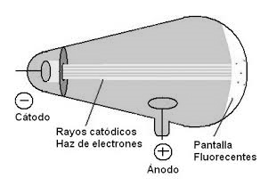
IMG_03_17
Representación del experimento del tubo de rayos catódicos (tomado de: http://quimica-unidad-i-teoria-cuantica.blogspot.com/2013/03/111-rayos-catodicos-y-rayos-anodicos.html)

Una vez conocida la existencia de las partículas atómicas se inició la especulación sobre su distribución en el átomo, dando origen a los siguientes modelos atómicos:
.Modelo atómico de Thomson: Jhon Thomson confirmó la existencia de partículas subatómicas presentes en los átomos llamadas electrones y luego, propuso su modelo atómico indicando que el átomo era una esfera formada por una masa fluida con carga positiva distribuida uniformemente y las cargas negativas (electrones), que se encontraban incrustados en ella pero dispersos y en número suficiente para neutralizar la carga positiva; en este caso el átomo es eléctricamente neutro porque la cantidad de cargas negativas y positivas es la misma.
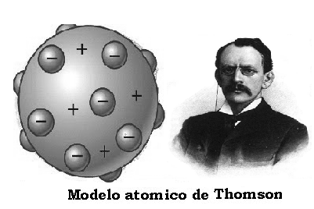
IMG_03_18
Modelo atómico de Thomson (tomado de: http://timerime.com/es/evento/2110076/Modelo+atomico+de+Thomson/)

.Modelo atómico de Rutherford: Ernest Rutherford propuso un modelo de átomo en el que había una presencia de un núcleo o centro con carga positiva (que es el constituyente de la mayor parte del átomo), y los electrones (que tienen carga negativa), giraban alrededor de dicho núcleo contrarrestando la fuerza electrostática ejercida por el mismo. Rutherford diseñó un dispositivo mediante el cual bombardeaba láminas muy finas de oro con las partículas alfa emitidas por materiales radiactivos. Observó que la mayoría de las partículas atómicas atravesaba la lámina metálica como si esta no existiera y sólo algunas pocas chocaban con la meta y rebotaban; basándose en estos resultados, Rutherford postuló que cada átomo tenía una zona central densa y pequeña a la cual llamó núcleo atómico.
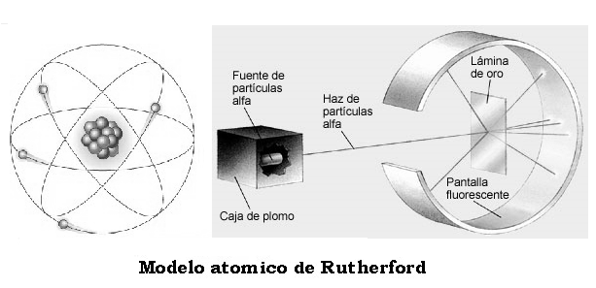
IMG_03_19
Modelo atómico y experimento de Rutherford (tomado de: http://elblogdelatareadequimica.blogspot.com/2011/03/el-modelo-atomico-de-rutherford.html y http://concurso.cnice.mec.es/cnice2005/93_iniciacion_interactiva_materia/curso/materiales/atomo/bombardeo.htm)

.Modelo atómico de Bohr: Neils Bohr propuso un modelo atómico en el que los electrones se encontraban girando velozmente en orbitas definidas o niveles energéticos respecto del núcleo (no girando desordenadamente alrededor de este), a los cuales se les llamó niveles de energía (niveles K, L, M, N); las órbitas de cada átomo eran fijas y los electrones no ganaban o perdían energía al girar alrededor del núcleo. Este modelo atómico resolvía el problema de inestabilidad del átomo de Rutherford; además, Bohr se basó en la hipótesis del físico alemán Max Planck quien explicó el fenómeno de la energía radiante.
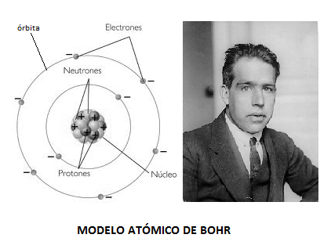
IMG_03_20
Modelo atómico de Bohr (tomado de: http://arcanlegion.blogspot.com/2010_08_01_archive.html Y https://sites.google.com/site/paulaportfolio/3o-trimeste/el-modelo-de-bohr)

Desarrolla tus competencias
1. Observa el video “¿Cómo llegamos a conocer el átomo? Evolución de los modelos atómicos (GGIH)” (https://www.youtube.com/watch?v=g9oWaf6Xz3E y www.youtube.com/watch?v=sOe8S1DTcX4 ) y luego, elabora un cuadro comparativo (mapa conceptual) sobre las características de cada uno de los modelos atómicos y realiza una interpretación gráfica de ellos. (una página)
2. Reflexiona y responde a las siguientes preguntas; luego comparte tu postura con los demás compañeros de clase socializando en mesa redonda:
. ¿Cuál es tu opinión acerca de la siguiente frase? “La conceptualización del átomo es un modelo mental” (3 líneas)
. ¿Por qué crees que ha nacido la necesidad de explicar cómo es la estructura interna de la materia? ¿Consideras que las diversas posturas han sido solo planteamientos teóricos o crees que se puede evidenciar la existencia de átomos? (4 líneas)
. ¿Por qué el modelo de Empédocles de los cuatro elementos no es válido actualmente pero si en la época cuando fue planteado? (2 líneas)
. ¿Qué relación tiene la estructura interna de la materia en situaciones como que no sea posible atravesar un muro de ladrillos pero si atravesar una capa de humo? (2 líneas)
. ¿Qué puedes deducir del hecho de que se hayan propuesto, en forma sucesiva, varias teorías acerca de la estructura del átomo? (3 líneas)
3. ¿Qué evidencias puntuales permitieron establecer la existencia de los electrones, protones y neutrones? (5 líneas)
Evalúa tu conocimiento
1. Rutherford utilizó los rayos alfa para comprobar la validez del modelo atómico propuesto por Thomson; este último confirmó la existencia de partículas subatómicas llamadas electrones. ¿En qué consistió este modelo atómico y qué característica tenía el átomo de Thompson? (4 líneas)
2. La pantalla de un televisor es una aplicación del principio de funcionamiento de los tubos de vidrio en el que se producen los rayos catódicos. ¿En qué consiste y cómo es el funcionamiento de un tubo de rayos catódicos? (6 líneas)
3. De acuerdo al modelo atómico de Rutherford ¿Dónde se concentra la gran cantidad de masa del átomo y cómo es la característica de los electrones? (2 líneas)
4. Neils Bohr se basó en la hipótesis del físico alemán Max Planck para proponer un modelo atómico que resolvía el problema de inestabilidad del átomo de Rutherford; ¿Qué características tenía el átomo propuesto por Bohr? (4 líneas)
5. En 1808, John Dalton revivió la teoría filosófico – atomista de los griegos y formuló su teoría atómica; ¿Cuáles son los postulados propuestos por este profesor inglés? (8 líneas)

Tema: El átomo, los niveles de energía y los modelos atómicos
“ Cuando dos objetos “chocan”, en realidad nunca se alcanzan a tocar: las cargas eléctricas negativas de cada uno se repelen antes que haya verdadero contacto. Si no hubiese cargas eléctricas, los objetos pasarían uno a través del otro, como lo que ocurre cuando dos galaxias se encuentran (los núcleos de los átomos orbitan a una distancia del núcleo miles de veces mayor al tamaño del núcleo mismo. Los cuerpos son esencialmente vacío.
Entérate de… El modelo atómico actual
El modelo atómico actual se diferencia de los antiguos, ya que considera que el átomo está constituido por dos partes, una central o núcleo (conformado por protones y neutrones) y una parte externa o corteza (donde se encuentran los electrones).
En 1916, Arnold Sommerfeld cambió el modelo atómico de Bohr (en el cual los electrones sólo giraban en órbitas circulares), gracias a un estudio más detallado de los espectros atómicos, para proponer que los electrones también podían girar en órbitas elípticas; dando lugar a un nuevo número cuántico llamado número cuántico azimutal o secundario que determina la forma de los orbitales; pero, la imposibilidad de abordar el mundo subatómico con los principios de la mecánica clásica condujo al fracaso de los modelos de Bohr y Sommerfeld, dando paso al desarrollo en la segunda década del siglo XX, de una nueva mecánica cuántica; sin embargo, fue a principios de ese siglo donde el francés Louis de Broglie estudiando las órbitas de los átomos, encontró que el electrón puede aparecer o como partícula o como onda.
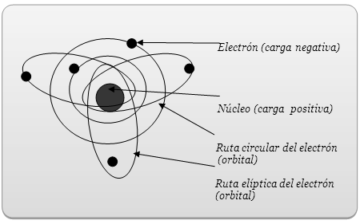
IMG_03_21
Modelo atómico de Sommerfeld (tomado de: http://www.monografias.com/trabajos93/estudio-del-atomo/estudio-del-atomo.shtml)

Teniendo en cuenta el modelo atómico propuesto por Bohr, quien estudió el espectro del átomo de hidrógeno con base al tratamiento matemático de su modelo y del concepto de cuantización (proveniente de Planck), el electrón del átomo de hidrógeno gira en torno al núcleo en una trayectoria bien definida, de modo que su posición y cantidad de movimiento son magnitudes que podrían calcularse con toda precisión en todo instante; sin embargo, Werner Heisenberg, sostuvo que esta descripción no era posible. Heisenberg decía: “Es imposible conocer simultáneamente la posición y el momento lineal de una partícula. Cuanto más exacta sea la determinación de una de ellas, más inexacta será la otra”. Esta hipótesis se conoce hoy en día como principio de incertidumbre de Heisenberg. (Sanchez, 1995)
“El modelo atómico actual, se construye bajo los siguientes supuestos:
1. Todo electrón en movimiento lleva asociada una onda. El comportamiento el electrón se describe mediante una ecuación llamada ecuación de onda.
2. Puesto que no es posible conocer todo sobre el electrón durante todo el tiempo, se emplean probabilidades para indicar su posición, velocidad, energía, etc.
3. La energía de los electrones está cuantizada; es decir, sólo puede tener ciertos valores y no puede tener ningún otro.” (Sanchez, 1995)

Los físicos Erwin Schrödinger y Werner Heisenberg aportaron planteamientos matemáticos al modelo actual, enunciando que los electrones se encuentran en regiones llamadas orbitales; es decir, en la descripción de un átomo en el contexto de la mecánica cuántica (no relativista), se sustituye el concepto de órbita por el de orbital atómico, siendo un orbital atómico la región del espacio alrededor del núcleo en el que la probabilidad de encontrar un electrón es máxima.
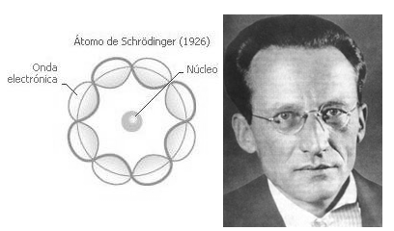
IMG_03_22
Modelo atómico de Schrödinger (tomado de: http://edu.jccm.es/con/virgencabeza/images/stories/matiwe/modelosatom.htm y http://quimicaen101.blogspot.com/2012/09/modelo-atomico-de-schrodinger.html)

“Schrödinger consideró que la trayectoria definida del electrón, según Bohr, debe sustituirse por la probabilidad de hallarlo en la zona del espacio atómico; esta probabilidad es también la densidad electrónica o nube de carga electrónica, de modo que las regiones donde existe una alta probabilidad de encontrar al electrón son las zonas de alta densidad electrónica. Bajo este planteamiento, los estados de energía permitidos para el electrón en el átomo, llamados orbitales, quedan descritos por medio de cuatro números cuánticos.” (Sanchez, 1995)
Los números cuánticos se representan mediante las letras n, l, m_{l} y m_{s}; estos sirven para entender la información que aporta la configuración electrónica de un elemento químico y para describir las características de un electrón situado en un determinado orbital; el significado físico de estos números así como los valores que pueden tomar, se describen de la siguiente manera:
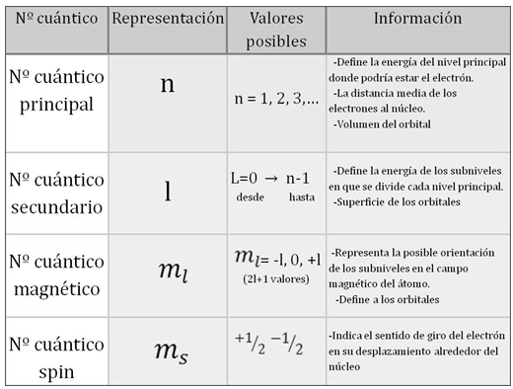
IMG_03_24
Números cuánticos (tomado de: http://tic2cablog.wordpress.com/2012/04/26/numeros-cuanticos/)

Cada nivel de energía del átomo consta de uno o varios subniveles. De la misma forma, cada subnivel consta de uno o varios orbitales. Los subniveles se dividen en cuatro clases: los de la clase s, que constan de un solo orbital, los de la clase p, que posee tres orbitales, los de la clase d, con cinco orbitales y los de la clase f, que consta de siete orbitales.
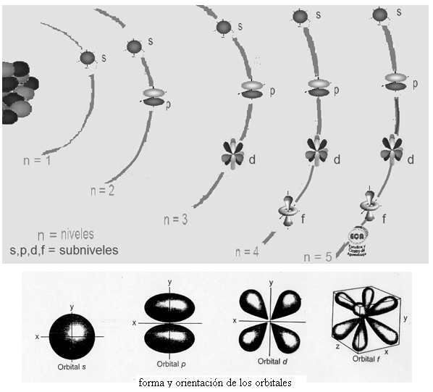
IM_03_23
Niveles, subniveles y orbitales atómicos (tomado de: http://eca-quimica.blogspot.com/2011/06/numero-cuantico-secundario-l.html y http://genesis.uag.mx/edmedia/material/qino/T3b.cfm)

En 1925, Wolfang Pauli propuso el principio de exclusión, demostrando que en el átomo no puede haber dos electrones cuya forma de movimiento y energía sean iguales, concluyendo que solo los electrones que se encuentren en el último nivel de energía forman enlaces químicos.
Desarrolla tus competencias
1. Completa el siguiente esquema con los aportes de los siguientes científicos:
Sommerfeld | Broglie | Schrödinger | Heisenberg

2. Coloca al lado de cada enunciado a que modelo atómico pertenece:
. Los electrones pueden girar en cualquier órbita alrededor del núcleo: ______________
. Los electrones giran en ciertas órbitas permitidas: ________________________
. Los electrones no giran en torno al núcleo, sino que se comportan como ondas que se desplazan alrededor del núcleo a determinadas distancias y con determinadas energías: ____________________________
. La carga positiva se encuentra repartida por todo el átomo: ______________________
. Los electrones se encuentran incrustados en el átomo: _______________________
3. Realiza la siguiente experimentación sobre las órbitas de un átomo y responde a las preguntas:
Materiales: una hoja de block, un puñado de aleluya o confeti (si no los tienes, lo puedes realizar con papel cortado finamente), lápiz.
Procedimiento: en la hoja de block, marca una X en el centro; luego, sujeta un puñado (pequeño) de aleluyas a unos 25 centímetros por encima de la X y déjalos caer. Marca con el lápiz un punto en el lugar donde cayeron cada una de las aleluyas y repite hasta tener unas 80 marcas aproximadamente; seguidamente, dibuja un círculo alrededor de la X que marcaste en la hoja de block.
*Si la hoja de block nos representa un átomo, ¿qué representa la X, las marcas y el círculo? (2 líneas)
*¿Dónde cayó la mayoría de las aleluyas? (1 línea)
*¿Qué tan fácil es localizar un electrón en la órbita? (2 líneas)
4. Consulta y escribe en tu cuaderno que es el modelo estándar de física de partículas.
Evalúa tu conocimiento
1. Werner Heisenberg fué un físico alemán conocido por formular el principio de incertidumbre, una contribución fundamental al desarrollo de la teoría cuántica. ¿Qué indica este principio? (3 líneas)
2. Según el modelo de Schrödinger, la densidad de puntos que rodean el núcleo representan la probabilidad de encontrar un electrón; según esto, ¿En qué consistió su modelo atómico? (3 líneas)
3. El modelo atómico actual, se construye bajo una serie de supuestos ¿Cuáles son estas posturas? (6 líneas)
En las siguientes preguntas marca con una X la respuesta correcta
4. Los números cuánticos son muy importantes para:
a. Deducir el número y forma de los orbitales en los niveles de energía del átomo.
b. Saber si un átomo es radioactivo o no.
c. Determinar el tamaño de los átomos.
d. Determinar la probabilidad de encontrar un electrón en un orbita (posición y energía).
5. El físico alemán Max Planck, contribuyó a plantear un modelo atómico porque:
a. Habló de los números cuánticos.
b. Habló de los cuantos de energía.
c. Afirmó que el átomo es neutro.
d. Determinó los niveles de energía.

Tema: El átomo, los niveles de energía y los modelos atómicos
“Si pudieras cortar un pastel por la mitad, y esa mitad por la mitad, y así sucesivamente 90 veces, a la 91 (aproximadamente), estarías cortando átomos por la mitad.”

Entérate de… La configuración electrónica
El átomo posee básicamente tres partículas fundamentales que son los neutrones, los protones y los electrones. El núcleo del átomo está formado por protones y neutrones y al estar localizados en el núcleo, a estas partículas se les conoce como nucleones.
Los protones son nucleones de masa 1 que tienen una carga positiva; de el número de protones que tenga un átomo depende su carga nuclear, por ejemplo, un átomo con 3 protones, tiene una carga nuclear de 3+. De la carga nuclear de un átomo depende su número atómico (Z). Los neutrones por su parte son nucleones de masa 1 pero que carecen de carga eléctrica; estos sirven de aislantes evitando que los protones se rechacen entre sí. La suma de neutrones y protones conforman lo que conocemos como masa nuclear.
La masa atómica (A) de un elemento químico, es la masa de uno de sus átomos, es decir, la misma masa nuclear.
Los electrones son partículas subatómicas de masa insignificante, pero portadores de la carga eléctrica negativa más pequeña obtenida y medida por el hombre. Los electrones que poseen los átomos giran en órbitas alrededor del núcleo y la manera como se distribuyen en los subniveles de energía se llama configuración electrónica del átomo.
Debido a la diferencia de carga entre los electrones y el núcleo, se establece entre ambos una fuerza de atracción mutua; además, como los electrones tienen la misma carga, tienden a repelerse entre sí. El equilibrio entre las fuerzas de atracción y repulsión hace que los electrones tengan determinadas posiciones en los diferentes niveles de energía.
Para determinar teóricamente cuál debe ser la configuración electrónica de un átomo se utilizan los siguientes principios extraídos del modelo actual:

“Principio de construcción: Al clasificar los elementos en orden creciente de números atómicos, cada átomo de un elemento tendrá un electrón más que el del elemento que le precede. Por ejemplo, cada átomo de Carbono (z = 6) tendrá un electrón más que cada átomo de boro (z=5).
Principio de exclusión de Pauli: en un mismo átomo no pueden existir dos electrones que tengan los cuatro números cuánticos iguales; es decir, al menos uno de los cuatro números cuánticos debe ser distinto.
Principio de máxima multiplicidad de carga (regla de Hund): cuando un orbital contiene únicamente un electrón, se dice que este electrón está desapareado” (Sanchez, 1995)

La mecánica cuántica definió la distribución de los electrones a través de diversos patrones de la siguiente forma:
.Los niveles de energía: se identifican con los número del 1 al 7 (siendo el 1 el más cercano al núcleo y el 7 el más alejado), o también con las letras mayúsculas K, L, M, N, O, P, Q. El número máximo de electrones que se puede encontrar en un nivel se calcula a través de la fórmula (X = 2 x n²), donde X es el número de electrones y n es el número del nivel, ejemplo: nivel 3=2x3²; entonces, en el nivel 3 hay máximo 18 electrones.
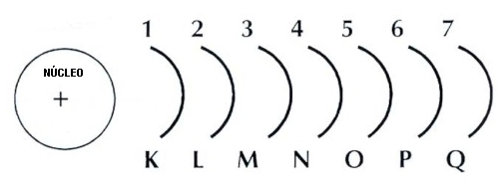
IMG_03_25
Niveles de energía en un átomo (tomado de: http://tablaperiodica.in/ejercicios-de-configuracion-electronica-2/)

Los electrones que se encuentran en el mismo nivel no tienen exactamente la misma energía, entonces se generan los subniveles que se identifican con las letras minúsculas s, p, d, f, que describen diferentes formas geométricas y que poseen cada uno un número máximo de electrones de 2 para el subnivel s, 6 para el p, 10 para el d y 14 para el f. Entre más cercanía tenga un electrón al núcleo del átomo, menor es su energía; por lo tanto, el subnivel s es menos energético que el subnivel p del mismo nivel y el orden en el que se llenan es de menor a mayor energía indicado por el principio de Aufbau.
“Se denomina principio de construcción (Aufbau) al procedimiento para deducir la configuración electrónica de un átomo, y consiste en seguir un orden para el llenado de los diferentes orbítales, basado en los diferentes valores de la energía de cada uno de ellos. Para recordarlo se utiliza el diagrama de Möller o de las diagonales, así como la regla de la mínima energía (n+l)” (www.gobiernodecanarias.org, 2013)

El diagrama de Möller es una regla simple y útil para recordar el orden de llenado de los diferentes niveles y subniveles de energía del átomo; sólo hay que seguir el orden marcado por las flechas:
“Para llenar los orbitales correctamente, hay que seguir la dirección de la flecha; primero 1s, luego 2s, después sube a 2p y baja 3s, 3p y baja a 4s. En este punto, el siguiente nivel de energía más bajo no es 4p, sino que sube a 3d para luego bajar a 4p y 5s y así, sucesivamente. Se le llama la regla del serrucho, debido a la acción de subir y bajar del modo descrito: 1s 2s 2p 3s 3p 3d 4s 4p 4d 4f 5s 5p 5d 5f 6s 6p 6d 6f 7s 7p 7d 7f” (Principio de Aubfau o de construcción, 2013)
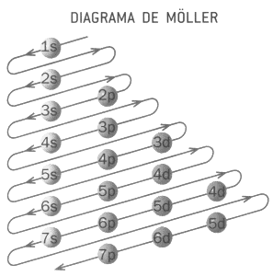
IMG_03_26
Diagrama de Möller (tomada de: http://www.gobiernodecanarias.org/educacion/3/usrn/lentiscal/1-cdquimica-tic/applets/configuracionelectronica-1/teoria-confelec.htm)
Este procedimiento se puede aclarar a través de un ejemplo, haciendo la configuración electrónica del calcio (Ca), que tiene un número atómico Z = 20 (según está establecido en la tabla periódica); entonces, la configuración quedaría: 1s² 2s² 2p⁶ 3s² 3p⁶ 4s². El Calcio posee 4 niveles de energía y al sumar los exponentes (electrones) de la configuración anterior debe haber un total de 20 (2+2+6+2+6+2 = 20).
Para especificar la ubicación de los electrones, se usan los siguientes símbolos:
IMG_03_29
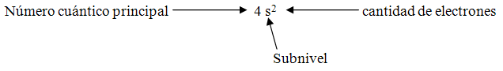
Una forma sencilla de escribir la configuración electrónica es por medio del diagrama de orbitales; en este caso se aplica la llamada regla de Hund, “Cuando existen orbitales de la misma clase, se coloca un solo electrón en cada orbital antes de aparear cualquier electrón” por ejemplo, para un átomo de Nitrógeno, la configuración electrónica es:
1s²2s²2p³, con el diagrama de orbitales quedaría de la siguiente manera:
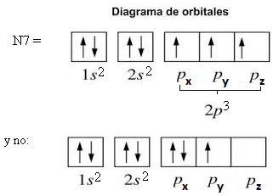
IMG_03_27
Diagrama de orbitales para el Nitrógeno (tomado de: http://algodeconfiguracioneselectronicas.wikispaces.com/)

En estos casos, cada orbital se representa por un cuadrado y cada electrón por una flecha que indica la dirección de su espín.
En los símbolos p_{x}, p_{y}, p_{z}, las letras x, y, z, indican la orientación espacial de los orbitales p, según lo hagan hacia el eje x, y o z, de un sistema de coordenadas cartesianas. Tal información es importante porque determina las propiedades físicas y químicas de las moléculas que forman; por ejemplo, el agua es un buen disolvente gracias a la forma curvada de su molécula.
IMG_03_28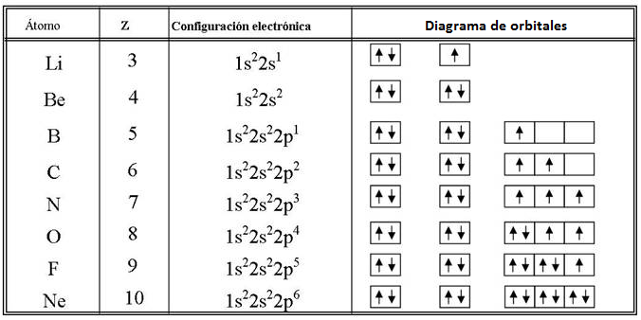
Configuración electrónica para los elementos del segundo periodo (tomado de: http://ocw.uc3m.es/ciencia-e-oin/quimica-de-los-materiales/Material-de-clase/tema-2.-estructura-electronica-de-los-atomos/skinless_view)

Desarrolla tus competencias
1. Identifique si son falsos (F) o verdaderos (V) cada uno de los siguientes enunciados:
“*Según el modelo de mecánica cuántica, en un subnivel de energía determinado, los electrones se mueven siguiendo la misma trayectoria. ( )
*En los niveles de energía, el electrón tiene energía total constante. ( )
* Un electrón al pasar de un subnivel 4p a 3s emite energía. ( )
*El número cuántico magnético indica el tipo de orbital. ( )
* El número de neutrones es igual al número de masa menos el número de protones. ( )
* Para el elemento Z = 17 los electrones del último nivel de energía son 7. ( )” (otros, 1985)

2. Reúnete con un compañero y siguiendo el esquema de Möller, realiza la configuración electrónica de los siguientes elementos de la tabla periódica:
Azufre (S) Z = 16; Potasio (K) Z = 19; Calcio (Ca) Z = 20; Sodio (Na) Z = 11; Aluminio (Al) Z = 13; Fósforo (P) Z = 15; Plata (Ag) Z = 47; Níquel (Ni) z = 28. (Media hoja)
3. Identifica según las siguientes configuraciones electrónicas, a cuáles elementos de la tabla periódica corresponden y escríbelos en el paréntesis:
1s² 2s² 2p⁶ 3s² 3p⁶ 4s² ( )
1s² ( )
1s² 2s² 2p³ ( )
1s² 2s² 2p⁶ 3s² 3p⁶ 4s¹ ( )
1s² 2s² 2p⁴ ( )
4. Elabora la configuración electrónica y el diagrama de orbitales de los siguientes elementos: Carbono, Flúor y potasio. (Media hoja)
Evalúa tu conocimiento
1. Los subniveles de energía se identifican con las letras s, p, d, f, cada uno posee un número máximo de electrones. El número máximo de electrones para el subnivel p es:
a. 2 b. 14 c. 6 d. 10
2. El potasio (K) tiene como número atómico Z = 19. La configuración electrónica que representa un átomo de potasio es:
a. 1s² 2s² 2p⁶ 3s² 3p⁶ 4s²
b. 1s² 2s² 2p⁶ 3s² 3p⁶ 4s¹
c. 1s² 2s² 2p⁶ 3s² 3p⁶ 4s³
d. 1s² 2s² 2p⁶ 3s² 3p⁶
3. El número máximo de electrones que se puede encontrar en un nivel se calcula a través de la fórmula (X = 2 x n²), donde X es el número de electrones y n es el número del nivel; en el nivel 4, el número máximo de electrones es:dw
a. 8 b. 32 c. 12 d. 4
4. Se tienen cuatro elementos químicos: Carbono Z = 6, Nitrógeno Z= 7, Oxígeno Z= 8 y Flúor Z=9; la siguiente configuración electrónica 1s²2s²2p³, le pertenece a:
a. C b. N c. O d. F
5. El Berilio (Be), es un elemento de la tabla periódica que tiene como configuración electrónica 1s² 2s²; según la imagen, el diagrama de orbitales que le corresponde a este elemento es:

El tubo de rayos catódicos consiste en un tubo de vidrio provisto de electrodos o placas metálicas. Uno de los electrodos es positivo (ánodo) y el otro es negativo (cátodo), conectados a una fuente de alto voltaje. En el interior del tubo se encierra un gas a baja presión. Cuando se cierra el circuito se observa el paso de corriente a través del gas porque aparece una luminosidad.
La radiación emitida por un elemento radiactivo que se hace pasar a través de un campo eléctrico, se descompone en cuatro tipos distintos de rayos: rayos alfa, beta (+), beta ( - ) y rayos gamma. Estas radiaciones se emiten a diferentes velocidades y tienen distintas capacidades de ionizar y penetrar la materia.
Planck propuso que la materia estaba formada por partículas que oscilaban emitiendo energía en forma de radiación electromagnética y que la energía que emitían esas partículas no pueden tener cualquier valor, sino tan solo algunos valores que son múltiplos de una cantidad discreta de energía, llamada cuanto.
La diferenciación de los subniveles se hace mediante el segundo número cuántico l.
La forma y el tamaño de los orbitales depende de la energía de los electrones que lo ocupa. Por esto la forma de un orbital para un subnivel s es diferente a la forma de un orbital para un subnivel p.
El número atómico de un átomo es igual al número de protones que lleva en su núcleo.

